

**Universidad Autónoma del Estado de México**

**Unidad Académica Profesional Tianguistenco**

**Ingeniería en software**

**Unidad de aprendizaje:**

**Administración de Bases de Datos**

**Profesor:**

Benjamín López González

**Alumno:**

José Manuel Sánchez Mora

**Fecha de entrega:** **29/octubre/2022**

|  |
| --- |
| **Objetivo** |

Usando el esquema HR, en el formato de prácticas documenta las siguientes consultas:

|  |
| --- |
| **Desarrollo** |

1-Muestre el LAST_NAME y el JOB_ID de los EMPLOYEES donde le JOB_ID sea el mismo que el empleado 141 y el SALARY sea menor o igual al empleado 100.

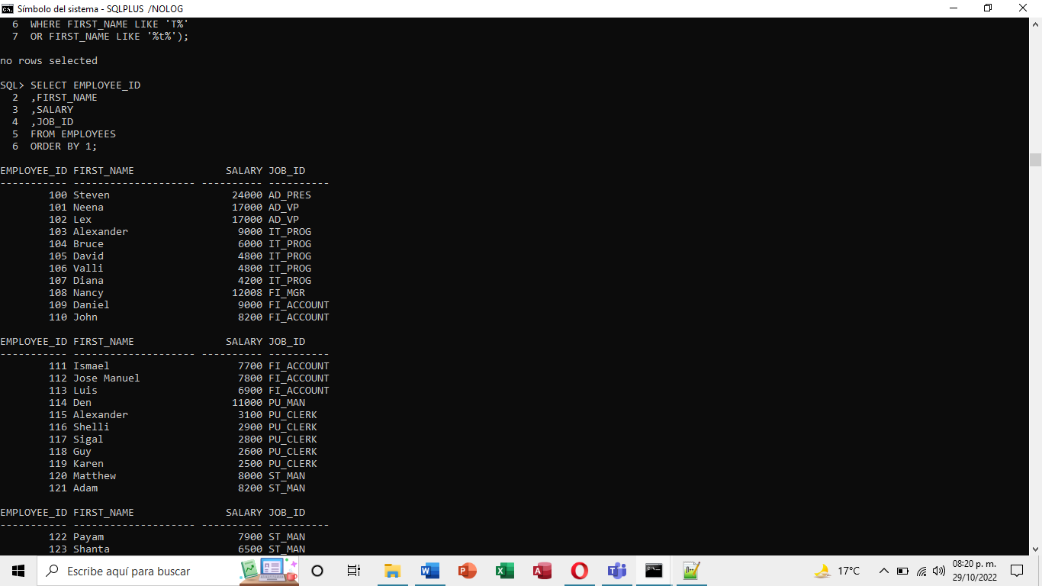

2-Muestre el LAST_NAME y el JOB_ID de los EMPLOYEES donde le JOB_ID de todos los empleados donde el JOB_ID sea el mismo del trabajador cuyo nombre contenga una letra t ya sea mayúscula y minúscula en cualquier orden.

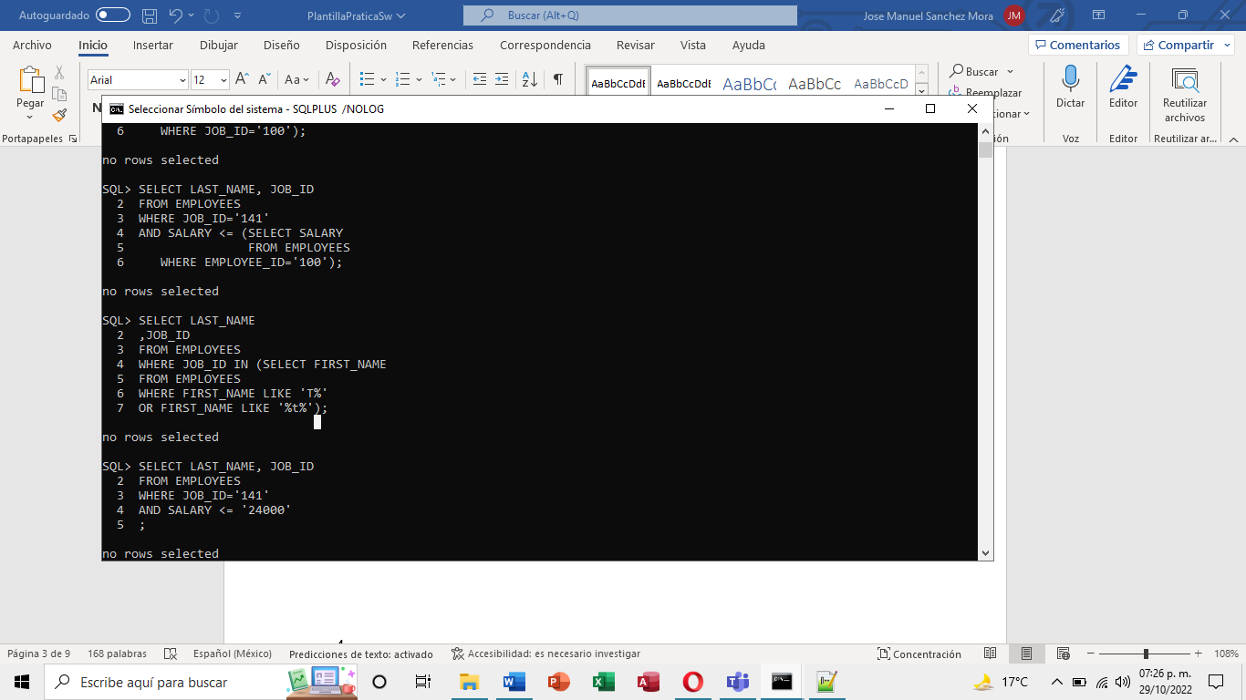

3-Repita la consulta 2 probando cada uno de los operadores relacionales (=, !=, <, >, <=, >=) del operador ANY

.=

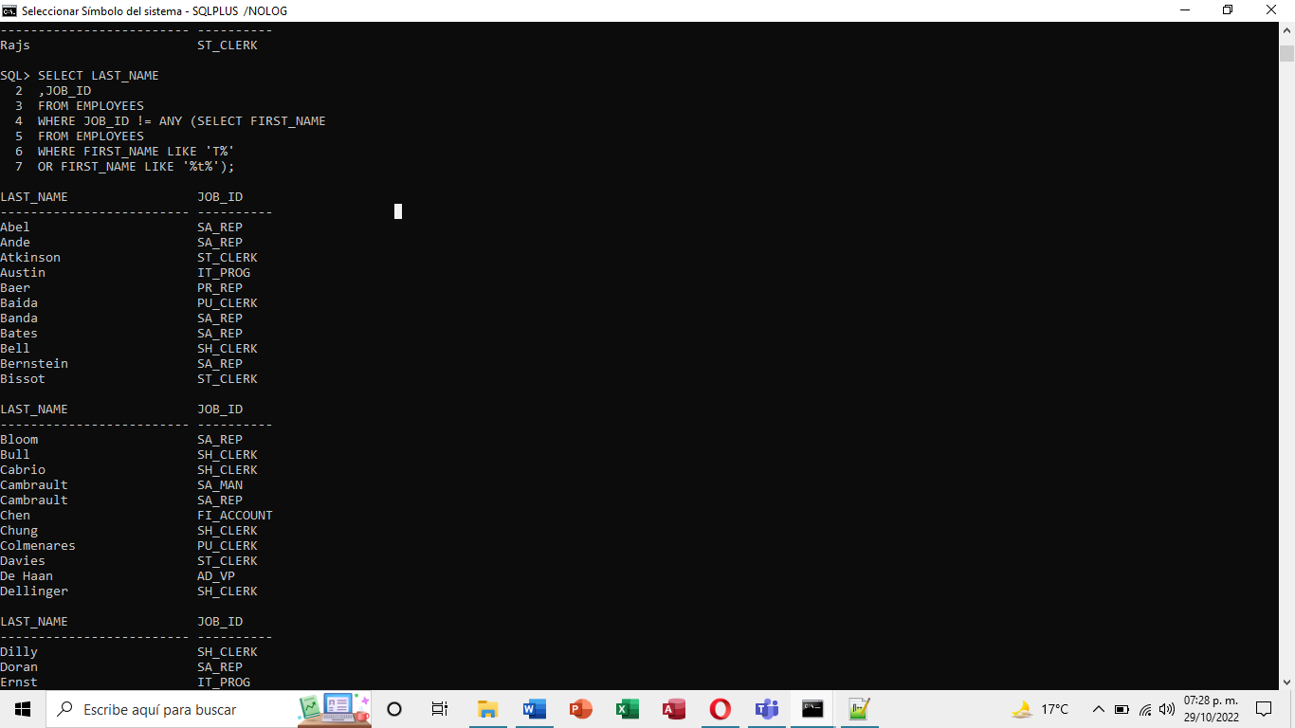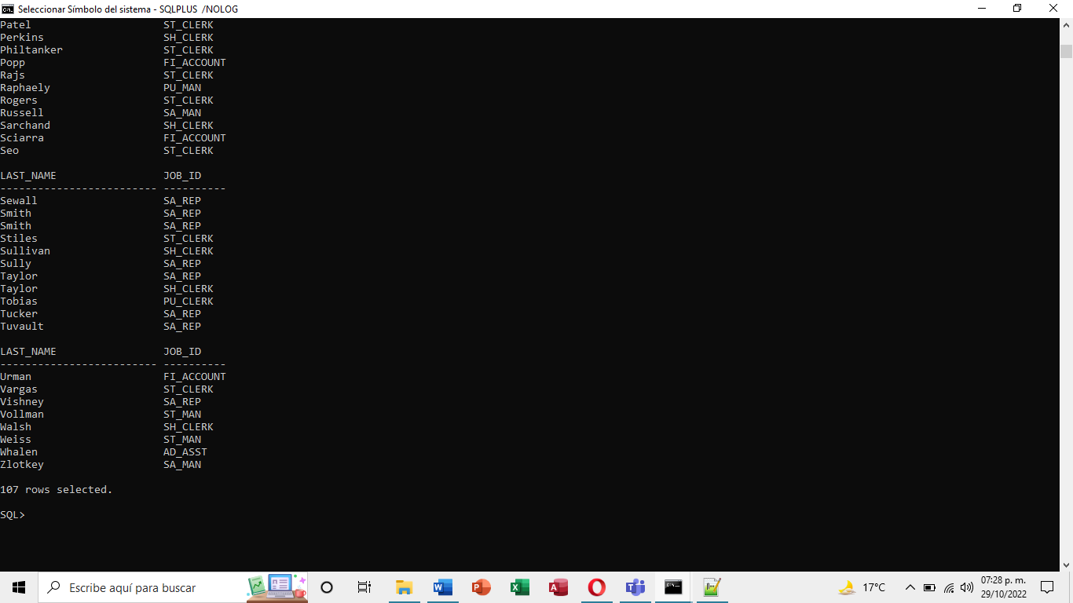

¡=

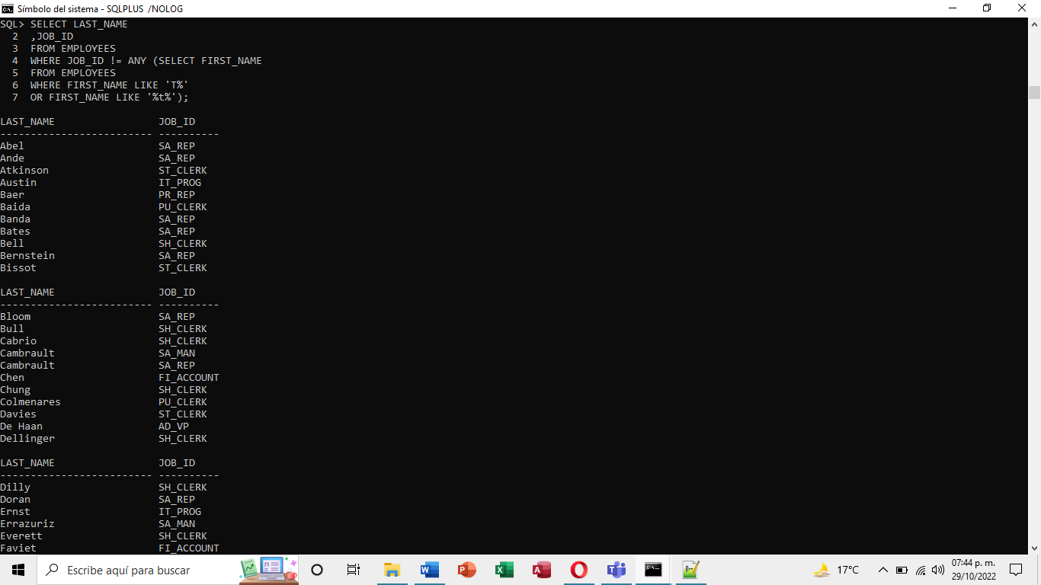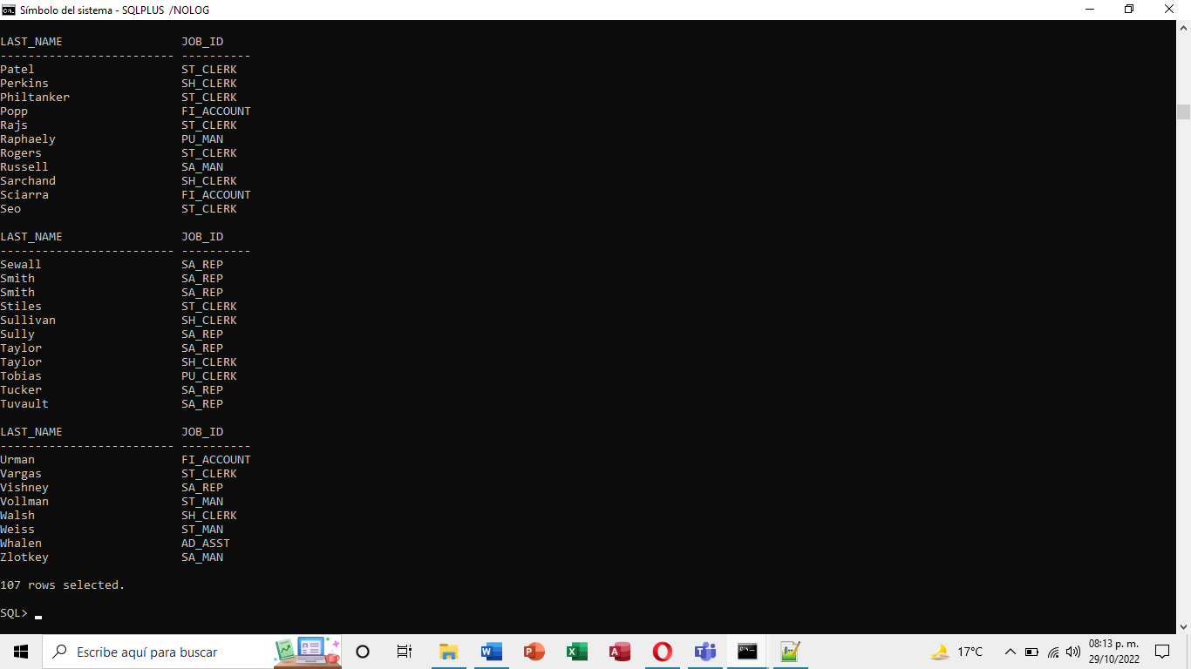

.<

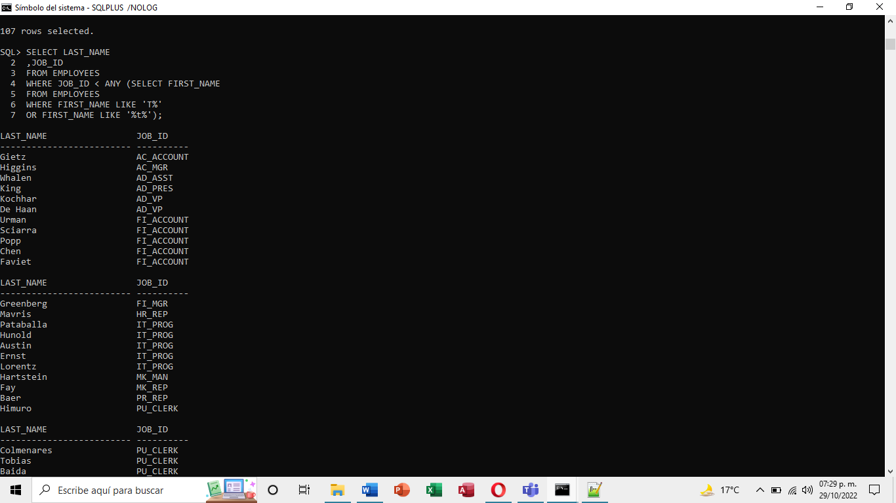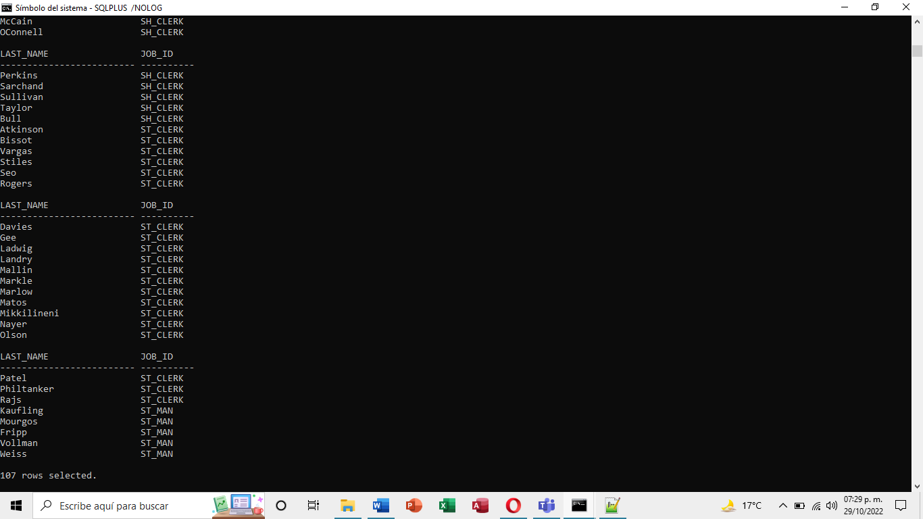

.>

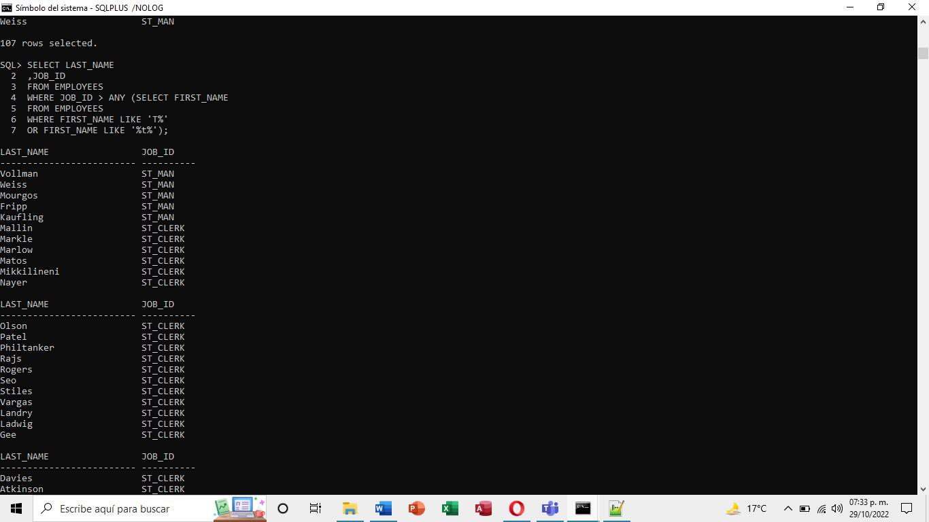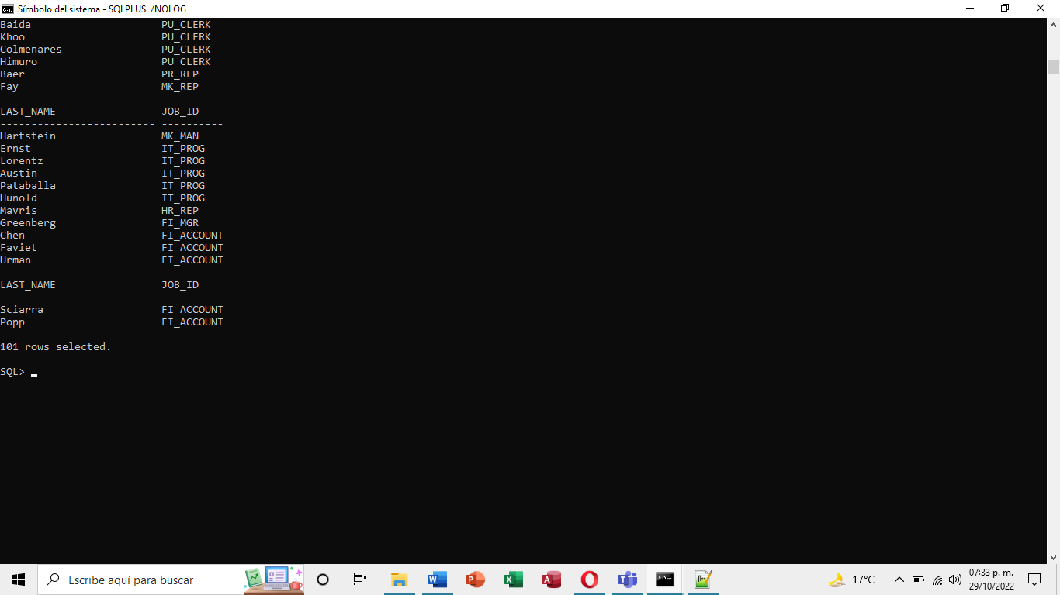

<=

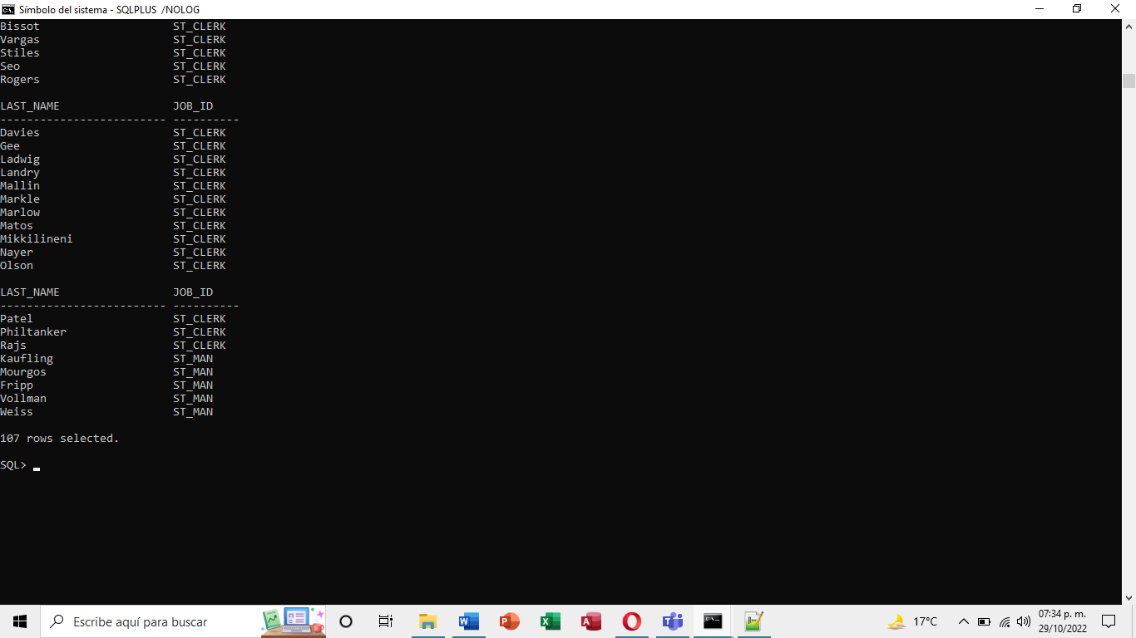

>=

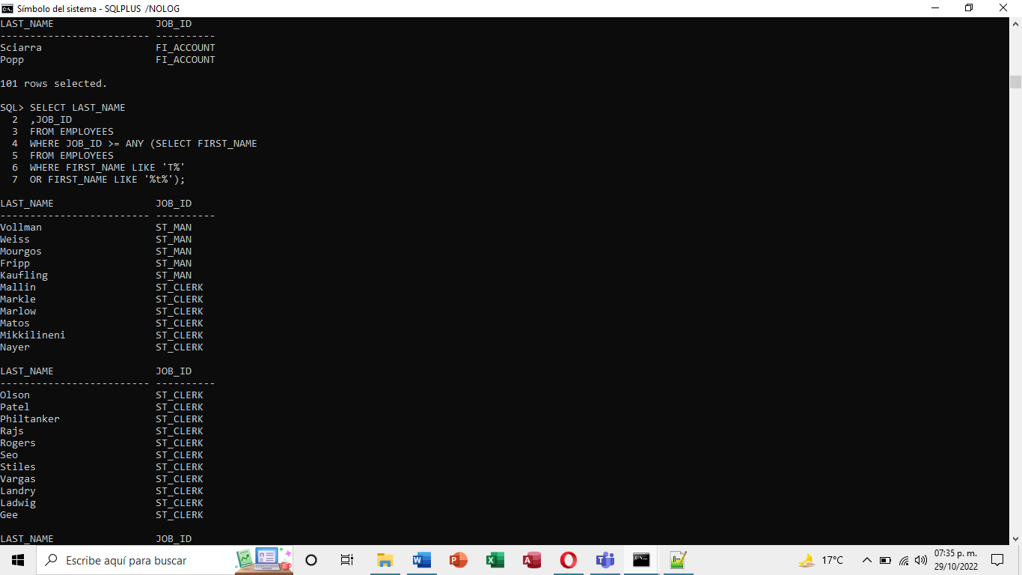

4- Repita la consulta 2 probando cada uno de los operadores relacionales (=, !=, <, >, <=, >=) del operador ALL

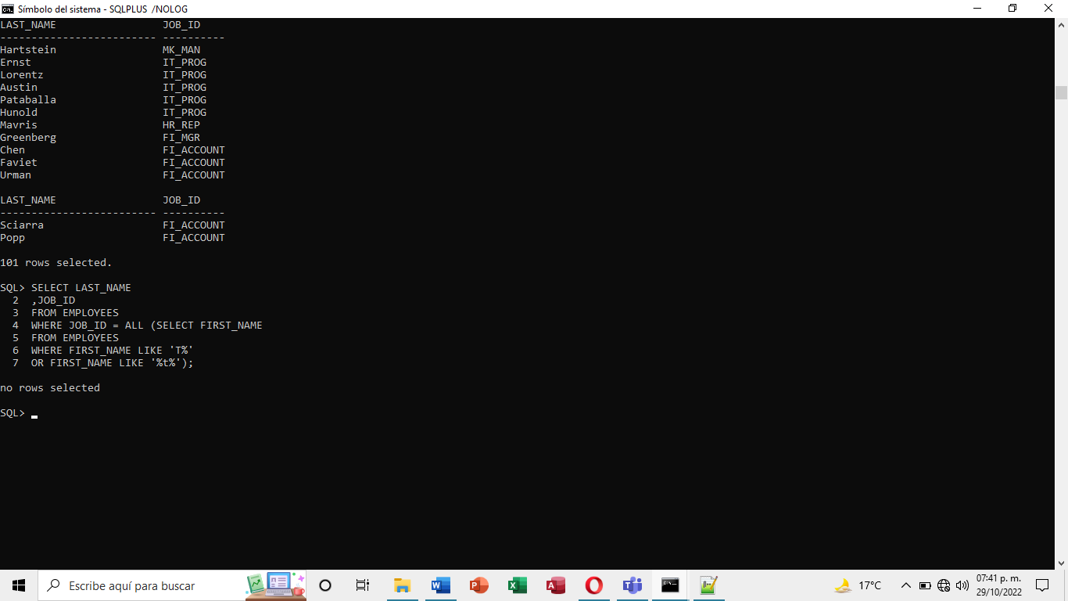

.!=

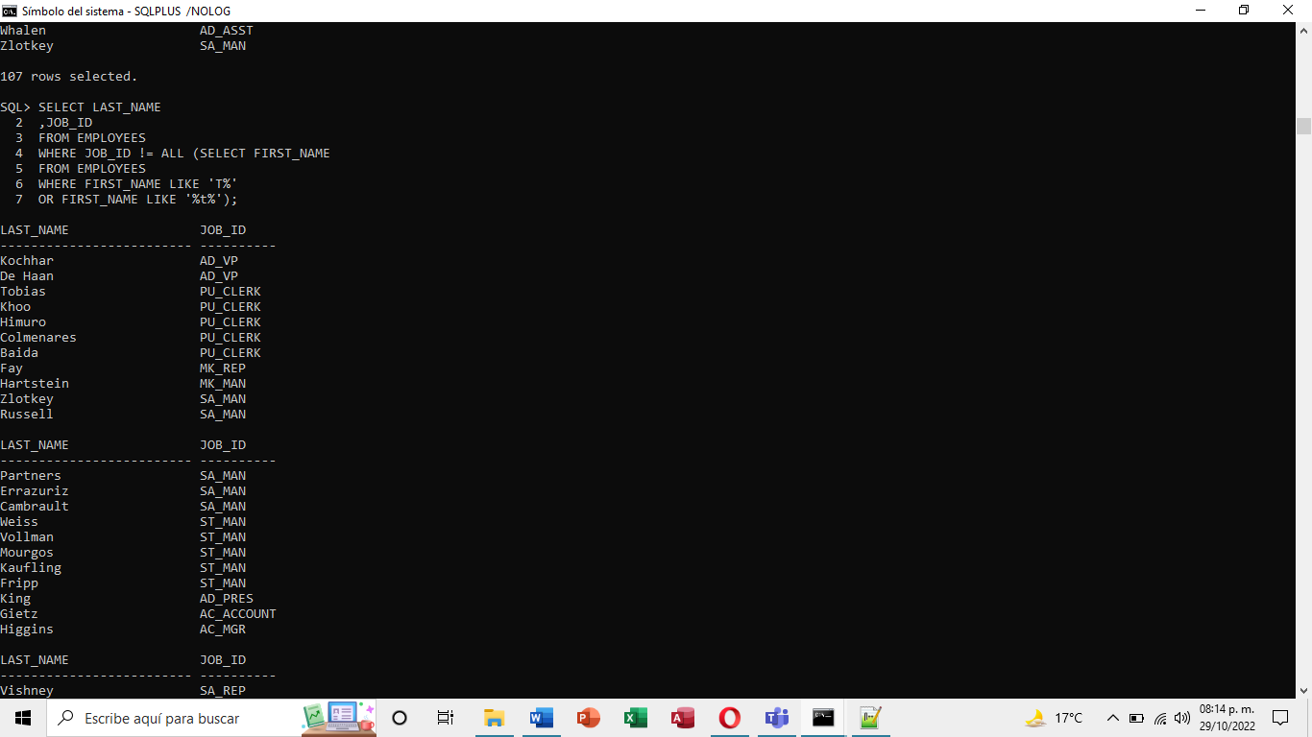

<

.>

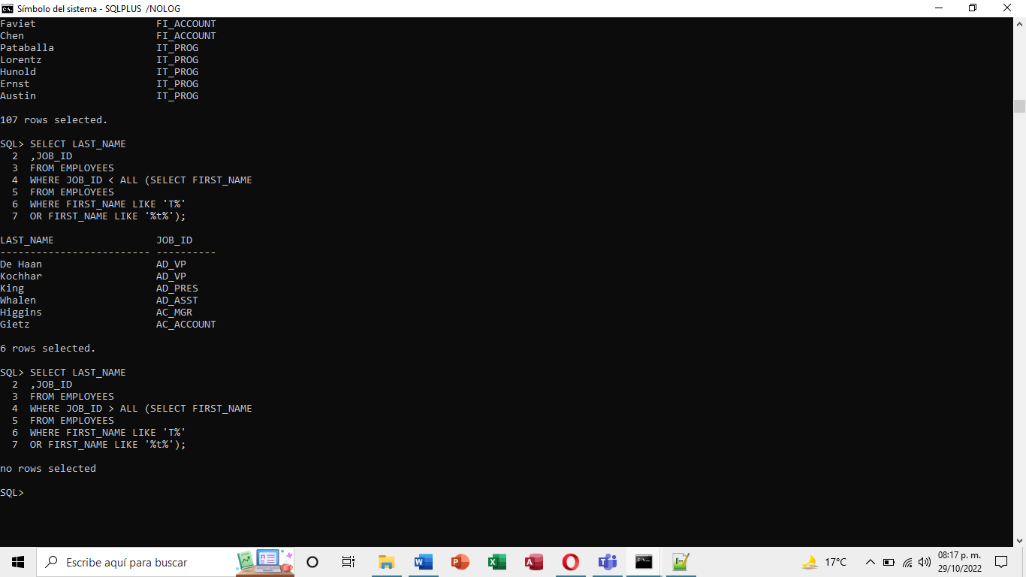

<=

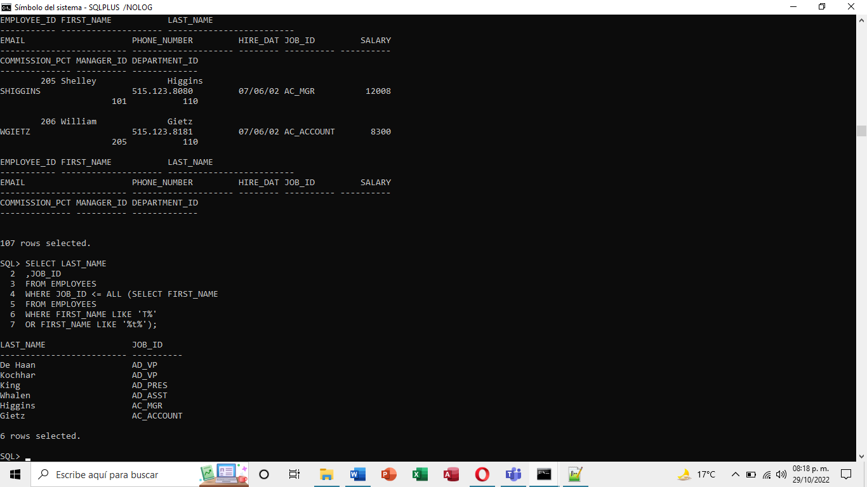

>=

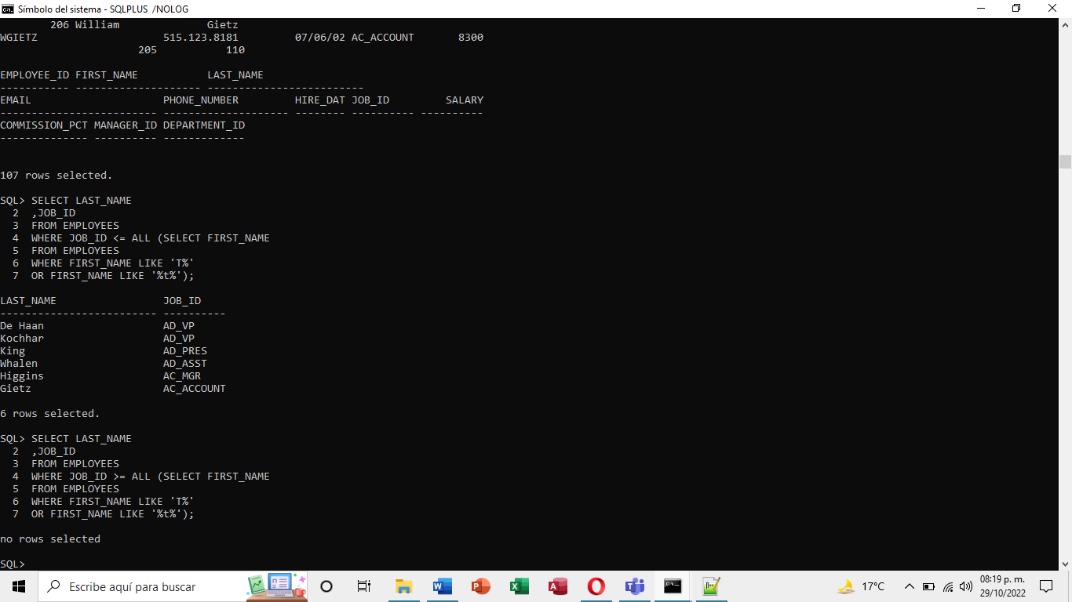

|  |
| --- |
| **Conclusiones** |

Está practica fue algo más compleja ya que tuvimos que analizar más los datos que usamos y de que otras tablas los vamos a llamar, sin embargo hubo una función que no pude utilizar, la cual fue el isnull, no me permitió llenar los valores nulos en las ultimas consultas, eso me pasó con varias consultas y no encontré solución, de allí en más todo lo demás fue muy sencillo, rápido de aprender y de realizar.